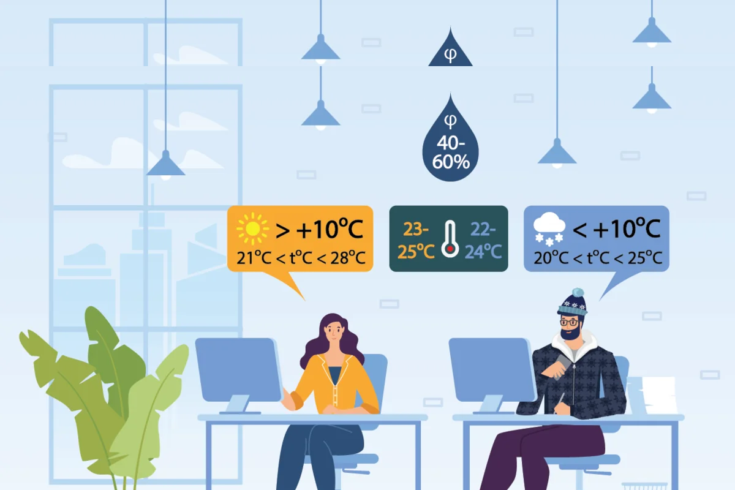
Микроклимат на рабочем месте: управление рисками и работа в жару
Каким документом руководствоваться взамен отменённого с 1 марта СанПиН 2.2.4.548-96 Гигиенические требования к микроклимату производственных помещений?» Давайте разбираться.

Санитарные нормы после «регуляторной гильотины»: обновление без обновления
Микроклимат помещения — состояние внутренней среды помещения, оказывающее воздействие на человека, характеризуемое показателями температуры воздуха и ограждающих конструкций, влажностью и подвижностью воздуха (п.9 ч.2 ст.2 Федерального закона от 30.12.2009 № 384-ФЗ «Технический регламент о безопасности зданий и сооружений» (далее — Техрегламент)).

Для поддержания надлежащего микроклимата в помещениях всех зданий (сооружений) специалистам служб эксплуатации необходимо обеспечивать надлежащее техническое состояние систем отопления, вентиляции и кондиционирования и учитывать требования, зафиксированные в нормативных документах к этим системам.
В рамках регуляторной гильотины отменены многие документы, с которыми мы привыкли работать до 2021 года и в том числе:
СанПиН 2.2.4.548-96 Гигиенические требования к микроклимату производственных помещений (далее — СанПиН 2.2.4.548-96) утратили силу [1] с 11 марта 2021 года;
СанПиН 2.2.4.3359-16 Санитарно-эпидемиологические требования к физическим факторам на рабочих местах (далее — СанПиН 2.2.4.3359-16) утратили силу[2] с 1 марта 2021 года.
[1] Постановление Главного государственного санитарного врача РФ от 11.03.2021 № 9 «О признании утратившими силу отдельных актов санитарного законодательства» (пп. 1.3 п. 1). Документ опубликован не был и размещен на официальном сайте Роспотребнадзора 17.05.2021г
[2] Постановление Главного государственного санитарного врача Российской Федерации от 28 января 2021 года № 2.
С 1 марта 2021 вступил в силу СанПиН 1.2.3685-21 Гигиенические нормативы и требования к обеспечению безопасности и (или) безвредности для человека факторов среды обитания (далее — СанПиН 1.2.3685-21).
Поэтому всем специалистам по эксплуатации нежилых зданий (в том числе производственных, административных и т.д.), в которых расположены рабочие места, необходимо руководствоваться положениями:
до 1 марта 2021 | с 1 марта 2021 по 28 февраля 2027
СанПиН 2.2.4.3359-16  Санитарно-эпидемиологические требования к физическим факторам на рабочих местах  (далее — СанПиН 2.2.4.3359-16) | СанПиН 1.2.3685-21  Гигиенические нормативы и требования к обеспечению безопасности и (или) безвредности для человека факторов среды обитания  (далее — СанПиН 1.2.3685-21)

Предельно допустимые уровни физических факторов на рабочих местах установлены в разделе V СанПиН 1.2.3685-21.

Показателями, характеризующими микроклимат на рабочих местах в производственных помещениях, являются:
- температура воздуха;
- температура поверхностей ограждающих конструкций (стены, потолок, пол), устройств, а также технологического оборудования или ограждающих его устройств;
- относительная влажность воздуха;
- скорость движения воздуха;
- интенсивность теплового облучения.
Обратите внимание! Оптимальные величины параметров микроклимата на рабочих местах в нежилых помещениях:
до 1 марта 2021 | с 1 марта 2021 по 28 февраля 2027
были приведены в таблице 2.1 СанПиН 2.2.4.3359-16 | Не установлены

С 1 марта 2021 требования, содержащиеся в СанПиН 2.2.4.548-96 Гигиенические требования к микроклимату производственных помещений (далее — СанПиН 2.2.4.548-96), не являются обязательными к исполнению и их нарушение не может быть основанием для привлечения к административной ответственности [3].

[3] Постановление Правительства РФ от 31.12.2020 № 2467 «Об утверждении перечня нормативных правовых актов и групп нормативных правовых актов Правительства Российской Федерации, нормативных правовых актов, отдельных положений нормативных правовых актов и групп нормативных правовых актов федеральных органов исполнительной власти, правовых актов, отдельных положений правовых актов, групп правовых актов исполнительных и распорядительных органов государственной власти РСФСР и Союза ССР, решений Государственной комиссии по радиочастотам, содержащих обязательные требования, в отношении которых не применяются положения частей 1, 2 и 3 статьи 15 Федерального закона «Об обязательных требованиях в Российской Федерации» (п. 4).

С 1 марта теперь установлены только допустимые величины параметров микроклимата в нежилых помещениях.
Извлечение из СанПиН 1.2.3685-21:
29. Допустимые величины параметров микроклимата на рабочих местах применительно к выполнению работ различных категорий в холодный и теплый периоды года приведены в таблице 5.2.
При обеспечении допустимых величин микроклимата на рабочих местах:
а) перепад температуры воздуха по высоте от уровня пола (0,1; 1,0; 1,5) м должен быть не более 3°С;
б) перепад температуры воздуха по горизонтали, а также ее изменения в течение смены не должны превышать:
для категорий работ Iа и Iб — 4°С;
для категорий работ IIа и IIб — 5°С;
для категории работ III — 6°С.
При этом значения температуры воздуха не должны выходить за пределы величин, указанных в таблице 5.2, для отдельных категорий работ.
Допустимые величины параметров микроклимата на рабочих местах в помещениях оцениваются в зависимости от категории работ по уровню энерготрат организма.
Категории работ по уровню энерготрат организма приведены в таблице 5.1 СанПиН 1.2.3685-21 (жёлтым выделены «офисники»):

Категории работ по уровню энерготрат организма
Категории работ | Энерготраты, Вт | Характер работ, примеры видов работ и профессий
Iа | до 139 | Ряд профессий на предприятиях точного приборо- и машиностроения, на часовом, швейном производствах, в сфере управления
Iб | 140-174 | Работы, производимые сидя, стоя или связанные с ходьбой и сопровождающиеся физическим напряжением
IIа | 175-232 | Работы, связанные с постоянной ходьбой, перемещением мелких (до 1 кг) изделий или предметов в положении стоя или сидя и требующие определенного физического напряжения
IIб | 233-290 | Работы, связанные с ходьбой, перемещением и переноской тяжестей до 10 кг и сопровождающиеся умеренным физическим напряжением
III | более 290 | Работы, связанные с постоянными передвижениями, перемещением и переноской значительных (свыше 10 кг) тяжестей и требующие больших физических усилий

Допустимые величины параметров микроклимата на рабочих местах применительно к выполнению работ различных категорий в холодный и тёплый периоды года
Период года | Категории работ по уровню энергозатроат | Температура воздуха, С° |  | Температура поверхностей, С° | Относительная влажность
холодный |  | диапазон ниже оптималь-  ных величин | диапазон выше оптималь-  ных величин
 | Iа | 20,0-21,9 | 24,1-25,0 | 19,0-26,0 | 15-75
 | Iб | 19,0-20,9 | 23,1-24,0 | 18,0-25,0 | 15-75
 | IIа | 17,1-18,9 | 21,1-23,0 | 16,0-24,0 | 15-75
 | IIб | 15,0- 16,9 | 19,1-22,0 | 14,0-23,0 | 15-75
 | III | 13,0-15,9 | 18,1-21,0 | 12,0-22,0 | 15-75
теплый | Iа | 21,0-22,9 | 25,1-28,0 | 20,0-29,0 | 15-75
 | Iб | 20,0-21,9 | 24,1-28,0 | 19,0-29,0 | 15-75
 | IIа | 18,0-19,9 | 22,1-27,0 | 17,0-28,0 | 15-75
 | IIб | 16,0-18,9 | 21,1-27,0 | 15,0-28,0 | 15-75
 | III | 15,0-17,9 | 20,1-26,0 | 14,0-27,0 | 15-75

При температуре воздуха на рабочих местах 25°С и выше максимально допустимые величины относительной влажности воздуха не должны выходить за пределы (п. 30 СанПиН 1.2.3685-21):
70% — при температуре воздуха 25°С;
65% — при температуре воздуха 26°С;
60% — при температуре воздуха 27°С;
55% — при температуре воздуха 28°С.
При температуре воздуха 26-28°С скорость движения воздуха для теплого периода года должна соответствовать диапазонам (п. 31 СанПиН 1.2.3685-21):
0,1-0,2 м/с — для категории работ Iа;
0,1-0,3 м/с — для категории работ Iб;
0,2-0,4 м/с — для категории работ IIа;
0,2-0,5 м/с — для категорий работ IIб и III.
Сейчас пик лета, жара и частенько показатели микроклимата выходят за пределы допустимых параметров. Для сокращения рабочего времени вы можете воспользоваться методическими рекомендациями МР от 28.12.2010 № 2.2.8.0017-10 «Режимы труда и отдыха работающих в нагревающем микроклимате в производственном помещении и на открытой местности в теплый период года» в настоящий момент являются действующие, где в разделе 4 указана допустимая продолжительность непрерывного пребывания на рабочем месте в нагревающем микроклимате и отдыха в комфортном микроклимате или Рекомендациями по организации режимов труда и отдыха работников в условиях экстремальных высоких температур и задымления, изданными Минздравсоцразвития 06.08.2010.

температура воздуха на рабочем месте, °C | Время пребывания, не более при категориях работ, ч
 | Ia-Iб  (работы, выполняемые сидя или стоя с незначительными физическими нагрузками) | IIa-IIб  (работы, связанные с постоянным перемещением (ходьбой), умеренными физическими нагрузками, переноской и перемещением тяжестей до 10 кг) | III  (работы, связанные с постоянным перемещением (ходьбой), значительными физическими нагрузками, переноской и перемещением тяжестей свыше 10 кг)
32,5 | 1 | — | —
32,0 | 2 | — | —
31,5 | 2,5 | 1 | —
31,0 | 3 | 2 | —
30,5 | 4 | 2,5 | 1
30,0 | 5 | 3 | 2
29,5 | 5,5 | 4 | 2,5
29,0 | 6 | 5 | 3
28,5 | 7 | 5,5 | 4
28,0 | 8 | 6 | 5
27,5 | 8 | 7 | 5,5
27,0 | 8 | 8 | 6
26,5 | 8 | 8 | 7
26,0 | 8 | 8 | 8

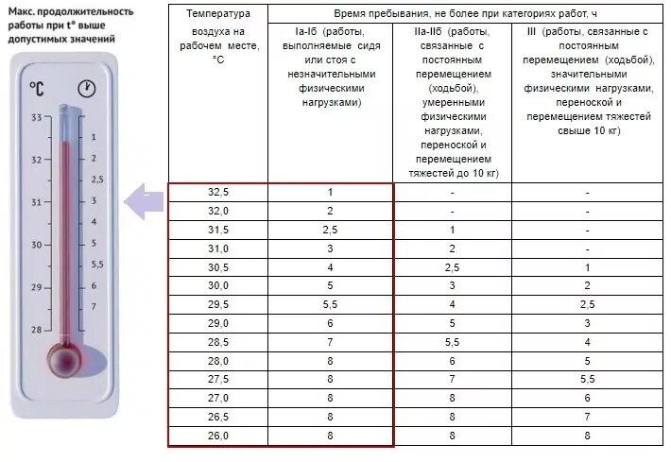
Кроме того, в целях профилактики неблагоприятного воздействия данных факторов работодателем могут использоваться защитные мероприятия (системы местного кондиционирования воздуха, воздушное душирование, средства индивидуальной защиты — в частности, влажные марлевые повязки и респираторы, помещения для отдыха, регламентация времени работы, в частности, перерывы в работе и др.).
Современные санитарные нормы содержат иное определение понятия «допустимые параметры микроклимата на рабочих местах». Ранее предполагалось, что могли вызвать ухудшение самочувствия при длительном и систематическом воздействии (п. 2.2.3 СанПиН 2.2.4.3359-16), но современные исследования показали, что такие параметры микроклимата при работе в течение 8 часов в день, но не более 40 часов в неделю отклонений в состоянии здоровья не вызывают (п. 26 СанПиН 1.2.3685-21). А если свыше 40 часов в неделю?
до 1 марта 2021 | с 1 марта 2021 по 28 февраля 2027
установлены в Таблице 2.2 СанПиН 2.2.4.3359-16.  Такие параметры микроклимата не вызывают повреждений или ухудшения состояния здоровья человека, однако при длительном и систематическом воздействии на человека могут вызвать общее и локальное ощущение дискомфорта, ухудшение самочувствия (п. 2.2.3 СанПиН 2.2.4.3359-16). | установлены в Таблице 5.2 СанПиН 1.2.3685-21.  Такие параметры микроклимата (при ежедневной (кроме выходных дней) работе в течение 8 ч, но не более 40 ч в неделю, в течение всего рабочего стажа) не вызывают заболеваний или отклонений в состоянии здоровья, обнаруживаемых современными методами исследований, в процессе работы или в отдаленные сроки жизни настоящего и последующего поколений (п. 26 СанПиН 1.2.3685-21).

СанПиН 2.1.3684-21 являются обязательными для исполнения органами исполнительной власти субъектов Российской Федерации, органами местного самоуправления, юридическими лицами и гражданами, в том числе индивидуальными предпринимателями.
Обращаем внимание, что поскольку СанПиН 1.2.3685-21 является документом с ограниченным сроком действия (до 28 февраля 2027 года), то через некоторое время концепция микроклимата на рабочих местах (рабочей зоны) снова может быть пересмотрена.
Нормирование микроклимата в Техрегламенте и документах по стандартизации: выверты бюрократии
Отметим, что при проектировании зданий в обязательном порядке учитываются параметры микроклимата, регламентируемые ч. 1, 3, 4 ст. 29 Технического регламента о безопасности зданий и сооружений.( Федеральный закон от 30.12.2009 № 384-ФЗ «Технический регламент о безопасности зданий и сооружений).Они же и являются отправной точкой для поддержания допустимых параметров микроклимата на рабочих местах (рабочей зоны) в процессе эксплуатации зданий, поскольку Технический регламент о безопасности зданий и сооружений устанавливает минимально необходимые требования к зданиям и сооружениям (в том числе к входящим в их состав сетям инженерно-технического обеспечения и системам инженерно-технического обеспечения), а также к связанным со зданиями и с сооружениями процессам проектирования (включая изыскания), строительства, монтажа, наладки, эксплуатации и утилизации (сноса), в том числе требования:
- механической безопасности;
- пожарной безопасности;
- безопасности при опасных природных процессах и явлениях и (или) техногенных воздействиях;
- безопасных для здоровья человека условий проживания и пребывания в зданиях и сооружениях;
- безопасности для пользователей зданиями и сооружениями;
- доступности зданий и сооружений для инвалидов и других групп населения с ограниченными возможностями передвижения;
- энергетической эффективности зданий и сооружений;
- безопасного уровня воздействия зданий и сооружений на окружающую среду
В Перечень документов в области стандартизации, в результате применения которых на добровольной основе обеспечивается соблюдение требований Федерального закона от 30.12.2009 № 384-ФЗ «Технический регламент о безопасности зданий и сооружений», утверждённый приказом Росстандарта от 02.04.2020 № 687 включён в частности «ГОСТ 30494-2011 Здания жилые и общественные. Параметры микроклимата в помещениях» от 12.07.2012 г., который также содержит определение понятия «допустимые параметры микроклимата»:
Допустимые параметры микроклимата — сочетания значений показателей микроклимата, которые при длительном и систематическом воздействии на человека могут вызвать общее и локальное ощущение дискомфорта, ухудшение самочувствия и понижение работоспособности при усиленном напряжении механизмов терморегуляции и не вызывают повреждений или ухудшения состояния здоровья.
Что полностью соответствует определению, содержавшемуся в отмененном СанПиН 2.2.4.3359-16 Санитарно-эпидемиологические требования к физическим факторам на рабочих местах.
Аналогичное (слово в слово) определение содержится в:
- «ГОСТ Р 55656-2013 (ИСО 13790:2008) Энергетические характеристики зданий. Расчет использования энергии для отопления помещений» от 25.10.2013 г.;
- «ГОСТ Р ИСО 16818-2011 Проектирование инженерных систем здания. Эффективность использования энергии. Термины и определения» от 30.05.2011 г.;
- СТО СРО НП СПАС от 27.03.2014 г. № 05-2013 «СТО СРО НП СПАС-05-2013 Энергосбережение в зданиях. Расчет и проектирование систем вентиляции жилых многоквартирных зданий».
Следовательно, пересмотр концепции оптимальных и допустимых параметров микроклимата на рабочих местах (рабочей зоны) не внес существенных изменений в деятельность специалиста в сфере эксплуатации зданий.
Согласно ГОСТ 30494-2011 требуемые параметры микроклимата: оптимальные, допустимые или их сочетания следует устанавливать в зависимости от назначения помещения и периода года с учётом требований соответствующих нормативных документов, а именно включённый в доказательную базу Техрегламента СП 60.13330.2016 (СП 60.13330.2016 Отопление, вентиляция и кондиционирование воздуха. Актуализированная редакция СНиП 41-01-2003).
С 1 июля 2021 частично утрачивает силу СП 60.13330.2016 «Отопление, вентиляция и кондиционирование воздуха. Актуализированная редакция СНиП 41-01-2003 (с Изменением № 1)» (далее — СП 60.13330.2016).
Обратите внимание! Что СП 60.13330.2016 отменяется частично. С 1 сентября 2021 года по 31 августа 2027 года продолжают использоваться его разделы: [7]
- 5 (за исключением пунктов 5.1, 5.3, 5.4, 5.6-5.8, 5.10, 5.12, 5.14-5.16);
-6 (подразделы 6.1 (пункты 6.1.2, 6.1.4, 6.1.7, 6.1.10, 6.1.15, 6.1.16), 6.2 (пункты 6.2.1, 6.2.6, 6.2.8, 6.2.10-6.2.13, 6.2.15-6.2.17), 6.3 (пункты 6.3.1, 6.3.5, 6.3.7, 6.3.8), 6.4 (пункты 6.4.1-6.4.3, 6.4.5-6.4.8, 6.4.10-6.4.12, 6.4.14));
-7 (пункты 7.1.6, 7.1.10, 7.1.14, 7.1.15, 7.1.20-7.1.22, 7.2.6-7.2.10, 7.2.16, 7.2.17, 7.2.19, 7.3.1-7.3.4, 7.3.7, 7.3.8, 7.3.12, 7.3.13, 7.3.16, 7.4.7, 7.5.1, 7.6.3-7.6.5, 7.7.5-7.7.10, 7.8.1, 7.9.2, 7.11.1, 7.11.11, 7.11.12, 7.11.17, 7.11.18);
-8 (пункты 8.3, 8.4, 8.6, 8.11, 8.18, 8.20);
- 10 (пункты 10.5, 10.6, 10.8, 10.9);
- 11 (пункты 11.1.2, 11.1.4, 11.1.5, 11.2.11, 11.2.15-11.2.17, 11.2.19, 11.2.21);
- а также приложения Б, В, И.
[7] Они внесены в «Перечень национальных стандартов и сводов правил (частей таких стандартов и сводов правил), в результате применения которых на обязательной основе обеспечивается соблюдение требований Федерального закона «Технический регламент о безопасности зданий и сооружений», утв. Постановлением Правительства РФ от 28 мая 2021 года № 815. Этот Перечень с 1 сентября заменяет «Перечень национальных стандартов и сводов правил, в результате применения которых на обязательной основе обеспечивается соблюдение требований Федерального закона «Технический регламент о безопасности зданий и сооружений», утв. Постановлением Правительства РФ от 04.07.2020 № 985.
При этом с 1 июля вступил в силу новый СП 60.13330.2020 Отопление, вентиляция и кондиционирование воздуха СНиП 41-01-2003 ( приказом Министерства строительства и жилищно-коммунального хозяйства Российской Федерации от 30.12.2 СанПиН 2.1.2.2645-10 Санитарно-эпидемиологические требования к условиям проживания в жилых зданиях 020 № 921/пр).
Свод правил устанавливает нормы проектирования и распространяется на системы внутреннего тепло- и холодоснабжения, отопления, вентиляции и кондиционирования воздуха в помещениях зданий и сооружений (далее — зданий), вновь возводимых, реконструируемых, модернизируемых или капитально ремонтируемых зданий, а также при восстановительном ремонте.
Таким образом, основной документ для работы – это СП 60.13330.2020 Отопление, вентиляция и кондиционирование воздуха СНиП 41-01-2003, но надо учитывать и не отменённые пункты СП 60.13330.2016.
Пункт 5.3 СП 60.13330.2016 гласит, что параметры микроклимата при кондиционировании помещений (кроме помещений, для которых параметры микроклимата установлены другими нормативными документами или заданием на проектирование) следует предусматривать для обеспечения параметров воздуха в пределах оптимальных норм:
- в обслуживаемой зоне жилых, общественных и административно-бытовых помещений — по ГОСТ 30494 (раздел 3) и СанПиН 2.1.2.2645-10 ( СанПиН 2.1.2.2645-10 Санитарно-эпидемиологические требования к условиям проживания в жилых зданиях и помещениях);
- в рабочей зоне производственных помещений или отдельных их участков, а также на рабочих местах производственных помещений, на которых выполняются работы операторского типа, связанные с нервно-эмоциональным напряжением, — по ГОСТ 12.1.005 и СанПиН 2.2.4.548.
Из указанных документов:
СанПиН 2.2.4.548-96 Гигиенические требования к микроклимату производственных помещений отменён, а СанПиН 2.1.2.2645-10 Санитарно-эпидемиологические требования к условиям проживания в жилых зданиях и помещениях хоть и заменён на СанПиН 2.1.3684-21 Санитарно-эпидемиологические требования к содержанию территорий городских и сельских поселений, к водным объектам, питьевой воде и питьевому водоснабжению, атмосферному воздуху, почвам, жилым помещениям, эксплуатации производственных, общественных помещений, организации и проведению санитарно-противоэпидемических (профилактических) мероприятий;
Источник: https://блог-инженера.рф

